Какой была медицина в царской России?


Оригинальная статья
2021-07-19
25 мин. на чтение

В настоящее время как никогда актуальны темы, связанные с медициной и системой здравоохранения. Пандемия, вызванная коронавирусом SARS-CoV-2 (2019-nCoV), явилась серьёзным испытанием на прочность для систем здравоохранения всех стран мира, в том числе и России.
Система здравоохранения — это совокупность всех организаций, институтов и ресурсов, главной целью которых является улучшение здоровья. Для функционирования системы здравоохранения необходимы кадровые ресурсы, финансовые средства, информация, оборудование и материалы, транспорт, коммуникации, а также всеобщее управление и руководство. В рамках системы здравоохранения должны оказываться услуги, чутко реагирующие на потребности и справедливые с финансовой точки зрения, при уважительном отношении к людям. Такое определение системе здравоохранения даёт Всемирная организация здравоохранения.
Хорошая система здравоохранения каждый день ощутимо улучшает жизнь людей. Так, система здравоохранения приносит пользу матери, когда напоминает ей о необходимости привить своего ребенка от угрожающей жизни болезни. То же можно сказать и о семье из деревни, наконец-то получившей доступ к чистой воде из колодца, за которым ведется надлежащий уход благодаря финансированию правительством проекта в области санитарии; или о человеке с ВИЧ/СПИДом, получающем антиретровирусные препараты и советы по питанию, и проходящем регулярные осмотры в доступной по стоимости клинике.
Окончательная ответственность за общее функционирование системы здравоохранения в стране лежит на правительстве. Однако разумное руководство в районах, муниципальных округах и отдельных медицинских учреждениях также очень важно.
Усиление систем здравоохранения и их функционирование на более справедливой основе признано основными стратегиями борьбы с нищетой и содействия развитию.
Проблемы, связанные с системами здравоохранения, не ограничиваются бедными странами. В некоторых богатых странах имеются большие группы населения, не имеющие доступа к медицинской помощи из-за несправедливой организации социальной защиты, а в других странах ведется борьба против роста цен из-за неэффективного использования ресурсов. [1]
Помимо национальных систем здравоохранения существует также Всемирная организация здравоохранения – ВОЗ. Это специализированное учреждение Организации Объединённых Наций, состоящее из 194 государств-членов, основная функция которого лежит в решении международных проблем здравоохранения населения Земли. Она была основана в 1948 году со штаб-квартирой в Женеве в Швейцарии. [2]
Таким образом здравоохранение – это многоуровневая система, использующая последние достижения медицины для охраны здоровья населения. Глобальная задача медицины состоит в улучшении качества и продолжительности жизни человека. Государственная система здравоохранения оказывает медицинскую помощь взрослым и детям – от первичной медико-санитарной помощи (неотложная, поликлиники, больницы) до специализированной (диспансеры) и высокотехнологичной помощи (лечение сложных патологий, операции на сердце, мозге и пр.). [3]
Современная система здравоохранения в России во многом является правопреемницей системы здравоохранения, существовавшей СССР. С той поправкой, что она с 90-х гг. и по настоящее время продолжает неуклонно деградировать.
Для того чтобы понять, какое значение для отечественной медицины и мирового здравоохранения в целом имела Великая октябрьская социалистическая революция, необходимо иметь представление, каким было здравоохранение в Российской империи до революции и какие решительно положительные, качественные изменения произошли после неё.
Здравоохранение в России, имеет давнюю и драматичную историю.

Здравоохранение в Царской России
До Великой октябрьской революции в Российской империи единой системы здравоохранения, как таковой, не существовало. В условиях усиления буржуазии в развитых индустриальных державах началось медленное развитие национальных органов здравоохранения, так как стала очевидна необходимость вложений средств в человеческий капитал, в целях будущего увеличения производительности труда работников.
В. И. Ленин в статье «Капитализм и народное потребление», опубликованной в 1912 г., отмечал, что рабочие и неимущие крестьяне капиталистических стран не имеют возможности потреблять молочные продукты, а вынуждены довольствоваться суррогатными, неполноценными пищевыми продуктами. «У нас в России, – писал В. И. Ленин, — происходит то же самое.
Очень давно, около сорока лет тому назад, когда стало модой устройство сыроваренных заведений и артелей по деревням, демократ-писатель Энгельгардт подметил, что крестьяне, нуждаясь в деньгах, продают молоко и масло, а дети голодают и мрут. С тех пор много раз подмечали это явление. Растет производство сыра, растет производство молока на продажу, богатеют немногие зажиточные крестьяне и купцы, — а беднота еще более беднеет. Дети бедных крестьян, оставаясь без молока, мрут в громадном числе. Смертность детей в России невероятно высока». [4]

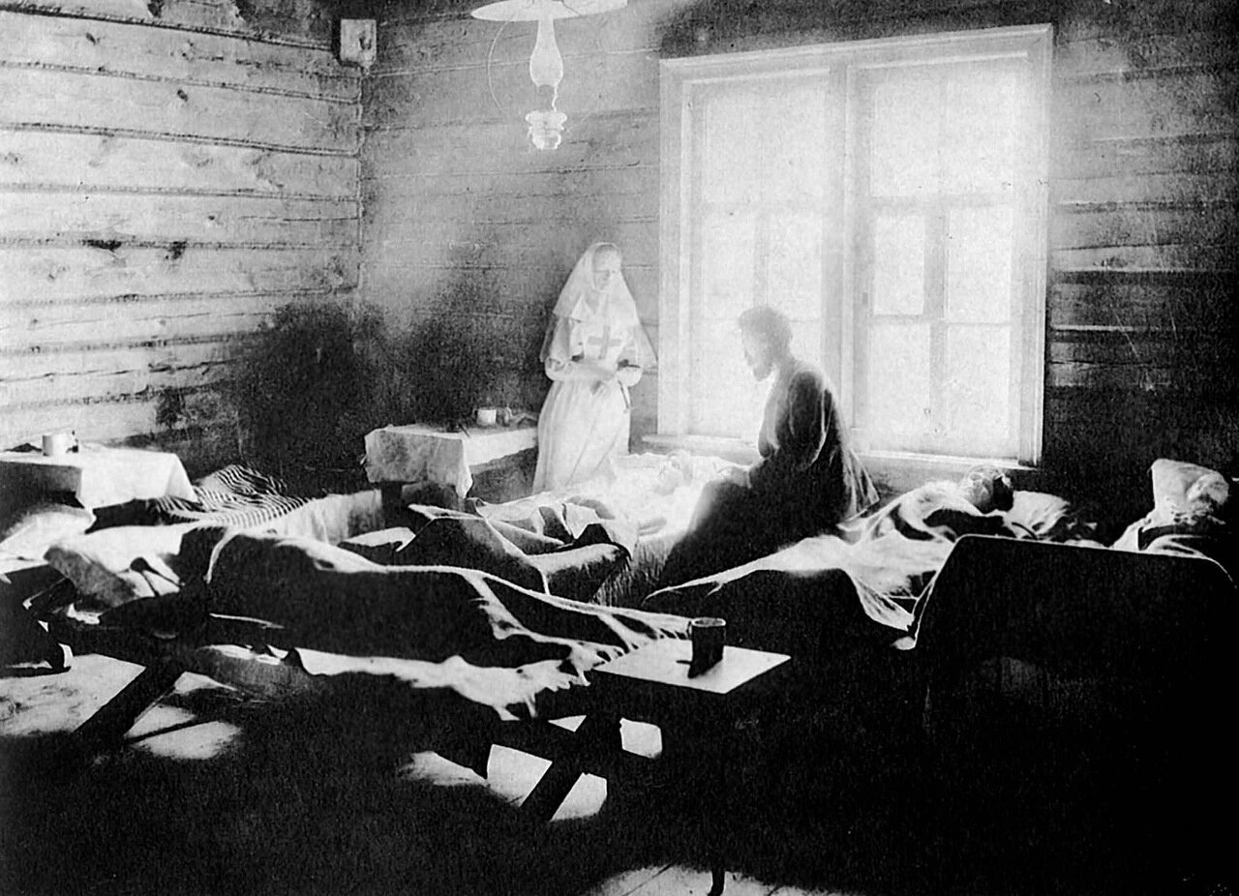
Царское правительство пыталось проводить реформы для оздоровления и оказания медицинской помощи населению. Земская медицина, возникшая после отмены крепостного права, являлась единственной формой оказания медицинской помощи населению. До её возникновения практически единственным источником её в сельских районах были знахари и повитухи. Несмотря на привлечение научно-медицинских обществ вроде “Общества русских врачей”, политику царских властей в области оздоровления населения нельзя назвать удачной [5]. Её эффективность в области здравоохранения можно оценить по следующим критериям:
1.Организация здравоохранения. В Российской Империи больницы, амбулатории и другие лечебные учреждения открывались различными ведомствами и частными лицами в недостаточном количестве. Лечебная помощь оказывалась преимущественно частнопрактикующими врачами. Жители окраинных районов были практически лишены медицинской помощи. Дореволюционная Россия не имела государственной системы охраны здоровья.
2.Заболеваемость. Дореволюционная Россия занимала 1-е место в Европе по распространённости среди населения инфекционных болезней; не прекращались эпидемии натуральной оспы, холеры, чумы, кишечных инфекций, сыпного и возвратного тифов, малярии и других заболеваний, наносивших огромный ущерб здоровью населения и экономике. В 1912 зарегистрировано около 13 млн. инфекционных больных. Основной причиной высокой детской смертности были детские инфекции.
3.Медицинские кадры. В 1913 в России было 28,1 тыс. врачей, большинство которых проживало в крупных городах. Один врач приходился на 5656 чел. Неравномерность распределения врачей приводила к тому, что население многих районов было практически лишено врачебной помощи. На территории Таджикистана и Киргизии — 1 врач приходился на 50 тыс. жителей, Узбекистана — на 31 тыс., Казахстана — на 23 тыс. жителей.
4.Санитарно-эпидемиологическая служба. В 1913—1914 санитарная организация имелась в 73 городах и 40 губерниях России, работали 257 врачей, было 28 санитарно-гигиенических лабораторий; земские санитарные бюро выполняли главным образом статистическую работу. Санитарное состояние страны оставалось крайне неблагополучным: неудовлетворительные жилищно-бытовые условия и низкий культурный уровень населения (канализация имелась лишь в 23 крупных городах; большинство населения использовало для питья воду, непригодную по бактериологическим показателям).
5.Больничная помощь. В дореволюционной России более трети городов не имело больниц; 26% больниц насчитывало всего 5 и менее коек, 53% — от 6 до 20 коек и только 21% — более 20 коек.
6.Амбулаторно-поликлиническая помощь. В 1913 г. в крупных городах насчитывалось всего 1230 амбулаторных пунктов и лечебниц для оказания первичной помощи приходящим больным. Всего в 9 городах были учреждения, которые условно можно назвать станциями скорой помощи.
7.Санаторно-курортное лечение. В 1913-м году в России имелось 60 санаториев на 3 тыс. мест. Официальная численность рабочих и их семей в начале XX-го в., для сравнения, составляла свыше 20 млн. чел. Таким образом курортное лечение было практически недоступно трудящимся. [6]
8.Лечебно-профилактическая помощь женщинам и детям. В дореволюционной России было 7,5 тыс. коек для беременных и рожениц. В 1913 лишь 5% родов проходили в стационаре. Учитывая, что к 1913 г. численность сельского населения, составляла около 150 млн. чел., то акушерскую помощь на селе оказывали преимущественно повивальные бабки, а не акушерки.
9.Аптечное дело и фармацевтика. Аптеки находились в руках частных владельцев; в городах на 1 аптеку приходилось 10,8 тыс. жителей. В сельской местности (в современных границах Европейской части СССР) — 119,5 тыс. жителей, на территории Средней Азии — 436,4 тыс. жителей. [7]
Для российского фармацевтического рынка начала ХХ в. характерным было преобладание продукции зарубежных производителей. В виду слабости отечественной промышленности. Химико-терапевтические средства, прочно вошедшие в арсенал европейской медицины, в ассортименте российских производителей представлены практически не были.
Фармацевтические предприятия России не производили алкалоиды, салициловые, висмутовые препараты, препараты мышьяка и др. Лекарственные препараты закупались Россией в основном в Германии, которая в те годы являлась лидером в области фармацевтического производства, а также в Англии, США, Франции. Кроме того, Россия ввозила в значительных объемах йод, бром, борную кислоту, препараты ртути, органические кислоты и др.
Российских производителей лекарств отличал не только небогатый ассортимент, но и скромные объемы производства. К 1913 г. на всей территории России объем производства медикаментов составлял всего 14 млн руб., что не позволяло обеспечить отечественными лекарствами население страны.
Собираемое в России лекарственное сырье преимущественно экспортировалось, а не перерабатывалось на фармацевтических предприятиях внутри страны. По данным на 1913 г., сбор дикорастущих технических и лекарственных растений в России составлял 30 932 т, из них было экспортировано 29 097 т. Затем в переработанном виде эта лекарственная продукция вновь поставлялась в Россию.
Немаловажным фактором, определившим скудость ассортимента отечественных фарм-предприятий, и, как следствие, зависимость от поставок из-за рубежа, являлась характерная для России разобщенность между промышленниками и представителями российской науки. Академик Н.С. Курнаков подчеркивал, что не раз важное открытие, в основе своей сделанное в России, не получало здесь надлежащего применения, а затем преподносилось нам снабженным соответствующим иностранным клеймом. [8,9]
Яркий пример слабости политики в сфере здоровья населения — это неудовлетворительная профилактика инфекционных заболеваний. Например, вакцинация от натуральной оспы. В конце XIX века медик-писатель Святловский писал: «В Англии, где введены обязательные вакцинации и ревакцинация, умирает в среднем за год от этой болезни 1, и самое большее — 12 человек. Заметим — это во всей Англии; в Австрии же, не имеющей обязательного закона, в самые лучшие годы умирает от оспы не менее 5 тысяч человек за год.
В одной Вене, или у нас в Варшаве, умирает от оспы ежегодно более, чем в целой Англии или даже в целой Германии». При этом вакцинация от оспы в России, началась ещё в начале XIX века и члены императорского дома были от неё привиты. Однако, ни о какой тотальной вакцинации населения не было и речи. Так что на рубеже XIX-XX вв. в России оспой ежегодно заболевали около 100 тыс. человек и эпидемии натуральной оспы были большой опасностью, для большинства населения страны. [10, 11]
В аграрной Российской империи, несмотря на то, что отечественная медицина, уже тогда располагала врачами и учёными с мировыми именами: Н.И. Пирогов, Н.В. Склифосовский, И.М. Сеченов, И.И. Мечников, И. П. Павлов и др. Из-за архаичной социально – экономической системы, с её феодальными пережитками и сословной стратификацией общества. Квалифицированная медицинская помощь, для широких слоёв населения оставалась практически недоступна. Наличие большого количества дешёвой рабочей силы позволяло российским и иностранным капиталистам существенно экономить на здоровье населения. Об этом свидетельствуют сохранившиеся документальные свидетельства той эпохи.
Влияние социально-экономических факторов на показатели детской смертности в царской России не в достаточной степени вскрывалось в работах санитарных врачей, однако в этих рабо­тах встречается и немало правильных замечаний. Так, Д. А. Соколов и В. И. Гребенщиков писали: «Население, суще­ствующее впроголодь, а часто и вовсе голодающее, не может дать крепких детей, особенно, если к этому прибавить те неблагоприятные условия, в каких, помимо недостатка пита­ния, находится женщина в период беременности и вслед за нею». [12]

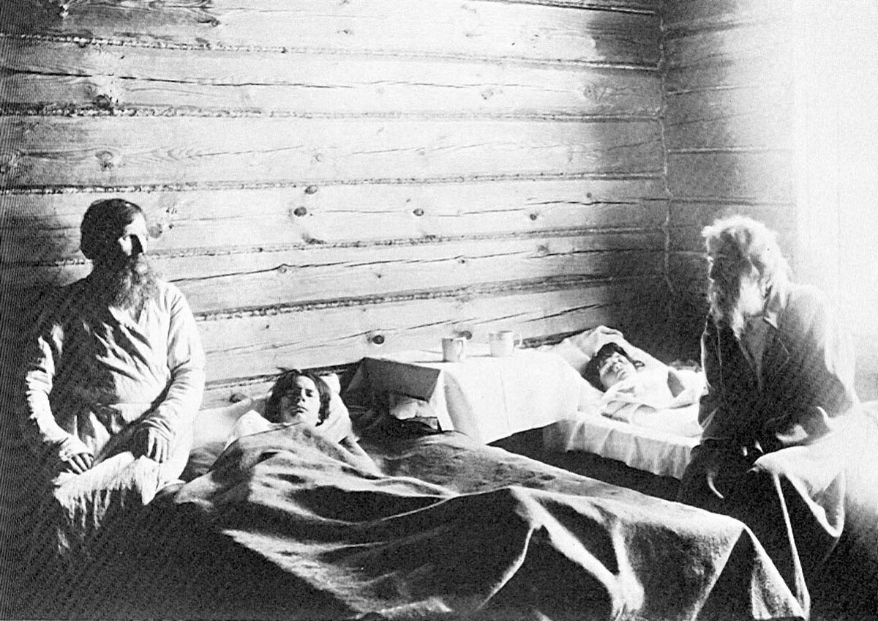
В ряде работ земских санитарных врачей мы встречаем описа­ния невыносимых условий быта русской дореволюционной деревни, в результате которых погибали в таком огромном количестве дети в самом раннем детстве. В частности, С.А. Глебовский и В. И. Гребенщиков в работе «Детская смертность в России», касаясь причин огромной смертности грудных детей в северо-восточной и центрально-земледельческой части России, отмечали, что по­мимо тяжелых экономических условий, весьма существенное значение имел также весь быт населения.

«Под этим послед­ним, — пишут авторы, — мы разумеем те предрассудки, то не­вежество народа, благодаря коим ребенок деревенской России с первых же дней своей жизни поставлен в самые невыгодные условия ухода вообще и питания в частности. В темном и не­культурном населении эти два фактора, экономический и быто­вой. Настолько тесно переплетаются друг с другом, что далеко не всегда можно провести между ними демаркационную черту, за которою начинается влияние одного и кончается действие второго. Итак, в способе вскармливания, убийственном для детей, в невежественном уходе за ним, закрепленном к тому же зави­симым положением женщины в семье, традициями и неподвиж­ностью уклада последней, может объясняться, почему эти бы­товые условия особенно невыгодны для известного района Рос­сии и для русского населения ее». [13]
С. А. Новосельский на основании сопоставления данных о смертности населения в России с соответствующими данными в других странах писал: «Общее заключение из всего изложенного о характере и особенностях русской смертности сводится к тому, что смертность в России исключительно высока в детском возрасте до 10 лет, высока в юношеском и рабочем возрасте, умеренна в раннем старческом возрасте и исключительно низка в возрасте глубокой старости выше 80 лет; смертность женщин в России является, по сравнению с другими странами, более неблагоприятной, чем смертность мужчин.
Русская смертность в общем типична для земледельческих и отсталых в санитарном, культурном и экономическом отношениях стран, причем по исключительной высоте смертности в детском возрасте и исключительно низкой смертности в старческом возрасте Россия занимает особое место и среди аналогичных государств» [14].
Для понимания, что представляли собой медицина и санитарно-эпидемиологическая ситуация в Российской империи, необходимо обратиться к статистическим данным того периода.
Одним из ярких показателей экономической отсталости и печального санитарного состояния нашей страны за дореволюционный период являлась исключительно высокая детская смертность. Показатель детской смертности, часто используется в качестве сравнения уровня развития стран и свидетельствует о развитости системы здравоохранения. Большинство опубликованных работ по вопросам детской смертности ограничивалось лишь отдельными короткими периодами или отдельными губерниями, поэтому мы считали целесообразным систематизировать основные материалы о детской смертности.
По данным за 1908-1910 гг. количество умерших в возрасте до 5 лет составляло почти 3/5 общего количества умерших. Особенно высокой была смертность детей в грудном возрасте.
П.И. Куркин в своем специальном исследовании и о детской смертности в Московской губернии за 1883-1897 гг. указывал: «Дети, умершие в возрасте ранее первого года жизни, составляют 45,4% общей суммы умерших всех возрастов в губернии, причем отношение это по отдельным пятилетиям колеблется от 46,9% в 1883-1887 гг. до 45,7% в 1888-1892 гг. и до 43,5% в 1893-1897 гг. по районам губернии составляют на западе – 54,9%, на севере – 47,4%, в центральной полосе – 43,6% и на юго-востоке – 40,2% и по уездам изменяется между 56% – в Рузском и 39% – в Подольском»[15].
Даже в официальном обзоре «Смертность младенцев в возрасте от рождения до одного года в 1909, 1910 и 1911 годах в Европейской России», составленном директором Центрального статистического комитета профессором П. Георгиевским, мы встречаем следующее признание: «Прошло 25-30 лет. Во всех государствах смертность сильно понизилась; даже и там, где она весьма низко стояла, как например в Швеции, она уменьшилась чуть не вдвое (13,2- 7,5).
Наоборот, России – по этим данным, относящимся к 1901 г., не только сравнительно с европейскими, но и со всеми государствами (исключая одну Мексику, где коэффициент достигает 30,4) принадлежит печальное первенство в смысле потери наибольшего числа младенцев в течение первого года их жизни сравнительно с числом родившихся, в том же году, а именно на 100 живорожденных приходится 27,2 умерших на первом году жизни.
Получается, таким образом, что в России за все указанное выше время никакого уменьшения смертности не последовало» [16]. В работе С. А. Новосельского опубликованы следующие сводные данные о смертности грудных детей 0-1 года в Евро­пейской России за длительный период 1867-1911 гг. [17]

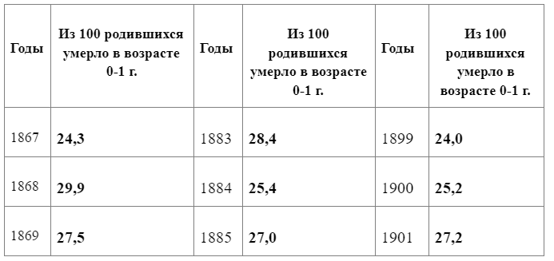
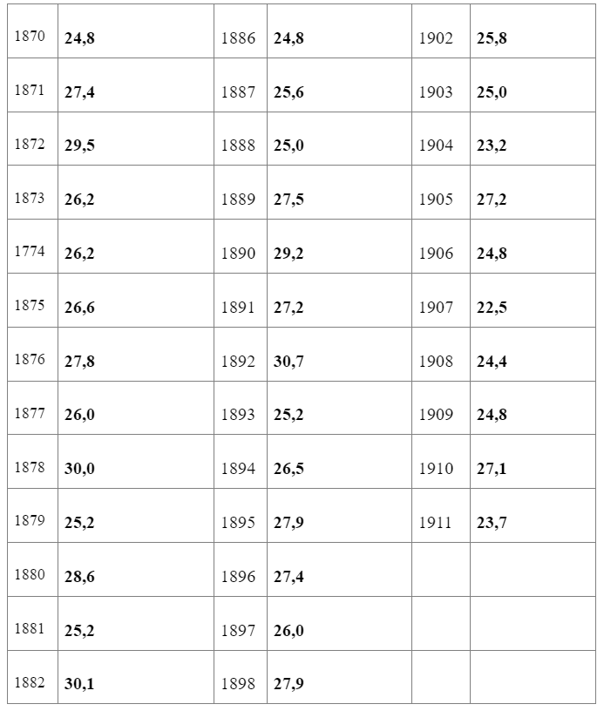
Повышенные показатели детской смертности были связаны также с низким культурным уровнем матерей. На основании данных переписи 1897 г. о грамотности женского населения 50 губерний Европейской России и показателей смертности детей в возрасте до 5 лет, нами составлена следующая таблица.

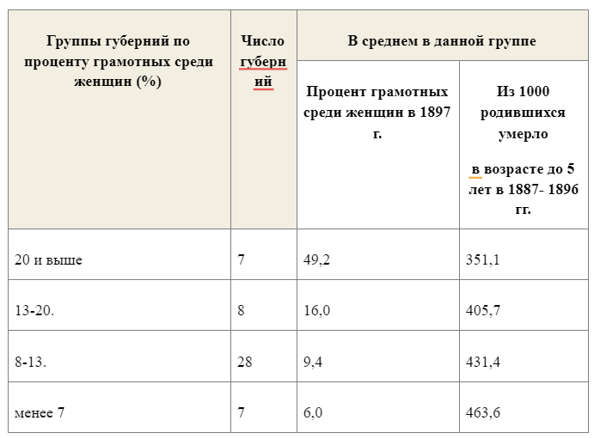
Данные этой таблицы показывают, что чем ниже процент грамотных среди женщин, тем выше смертность детей.
Настоящий раздел дополним некоторыми данными о средней продолжительности жизни в России.
В работе П. И. Куркина «Рождаемость и смертность в капиталистических государствах Европы» приведены данные о весьма низкой средней продолжительности жизни населения Европейской России. Она была исчислена на основании материалов переписи 1897 г. и данных об умерших за 1896-1897 гг. Средняя продолжительность жизни составляла (число лет жизни):

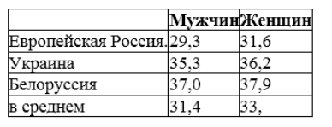

«Эти уровни средней продолжительности жизни, как отметил Куркин, всего более отражают в себе максимальную смертность детей грудного возраста и высокую смертность рабочих возрастных групп». [18]
Имеется ряд данных, свидетельствующих о более низкой продолжительности жизни фабрично-заводского населения. Сохранившиеся материалы ряда исследований санитарных врачей о смертности детей фабрично-заводских рабочих свидетельствуют о том, что при общих высоких показателях детской смертности в царской России смертность детей рабочих оказалась еще более высокой.
Эта резко повышенная смертность детей фабрично-заводского пролетариата являлась результатом низкого уровня заработной платы, чрезмерно продолжительного рабочего дня, неблагоприятных гигиенических условий труда, почти полного отсутствия охраны труда работниц, скверных жилищных и бытовых условий рабочих и влияния общей тяжелой санитарной обстановки. Недостаточное питание в семьях рабочих и крестьянской бедноты самым губительным образом влияло па здоровье и вызывало повышенную детскую заболеваемость и смертность.

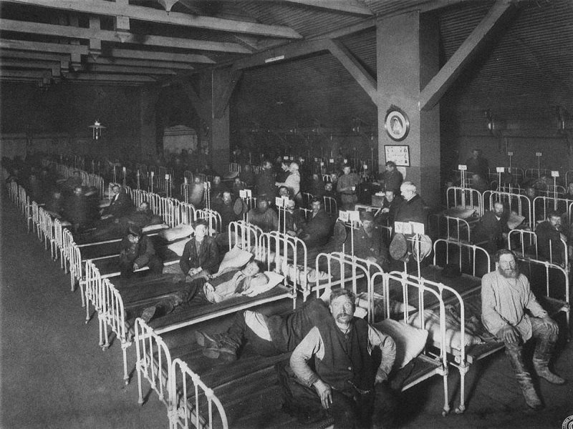
Анализируя материалы санитарных врачей естественного дви­жения населения в уездах Московской губернии за период 1895-1899 гг., П. И. Куркин писал: «Значение условий, создаваемых развитием крупной фабрич­но-заводской промышленности, в смысле смертности населения, намечается в исследовании Богородского уезда.
Здесь наиболее неблагополучно по высокой смертности оказывается центральная часть уезда, расположенная узкою полосою по те­чению р. Клязьмы и некоторых ее притоков, заполненная круп­ными и средними фабриками, по большей части, обрабатываю­щими волокнистые вещества. Наиболее высокая смертность на­селения сосредоточивается здесь, преимущественно, в местно­стях расположения крупных фабричных мануфактур: из 9 при­ходов этой местности со смертностью выше 48%, в 7 со­средоточиваются самые крупные фабрично-промышленные центры уезда.

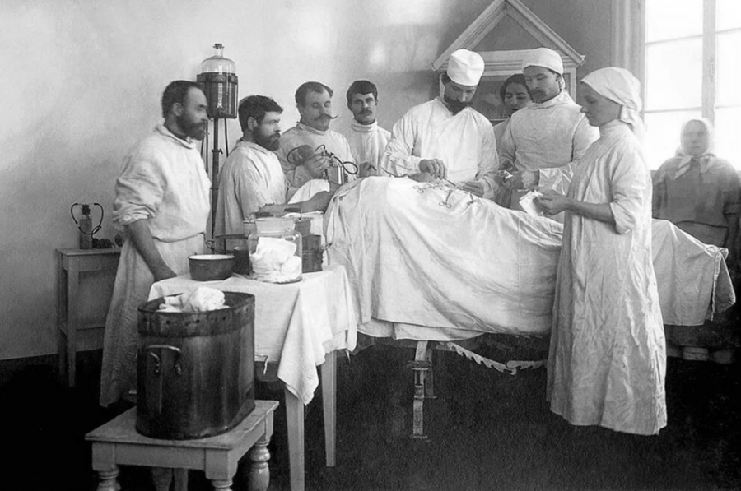
Из отдельных возрастных групп в центральной фабричной части уезда наблюдается наиболее высокая относи­тельная смертность населения в производительном возрасте, младенческом и от 1 до 5 лет. Высокой смертностью отличаются также фабричные районы Дмитровского уезда, как общей, так и детской. При этом в составе умерших здесь повсюду замечается повышение воз­раста 1-5 лет, вероятно, в результате усиленной смертности детей этого возраста». [19]
Одной из причин высокой смертности населения России являлись массовые эпидемии, постоянно свирепствовавшие в стране. Профессор А. Сысин отмечал: «В дореволюционные годы Россия являлась постоянной ареной эпидемических вспышек. Отсутствовало санитарное законодательство, чрезвычайно слабо была развита сеть необходимых лечебных и санитарных учреждений в стране; государство почти не участвовало в расходах для этой цели.
Как известно, дело борьбы с заразными болезнями было передано в руки местных органов – земств и городов; но никакой обязанности для последних не существовало. В особенно тяжелых условиях были окраины страны – Сибирь. Средняя Азия, Кавказ, Север; также были обычными очагами эпидемий и наши сельские местности» [20].
Дополним приведенные общие данные по рассматриваемому вопросу основными показателями в отношении некоторых тяжелых заразных болезней, свирепствовавших в дореволюционной России.
О распространении холеры в дореволюционной России по материалам М. С. Оницканского. [21] Нами составлена следующая таблица, в которой приведены данные по годам значительного распространения холеры:
В. М. Жданов в статье «Болезни, уходящие в прошлое» писал, что в дореволюционной России «с 1817 года за 59 «холерных» лет заболело 5,5 миллиона человек и почти половина из них погибла». И далее автор отмечал, что «только в условиях советской власти холера была ликвидирована в нашей стране уже в 1923 году, а последние единичные ее случаи в 1926 году». [22]
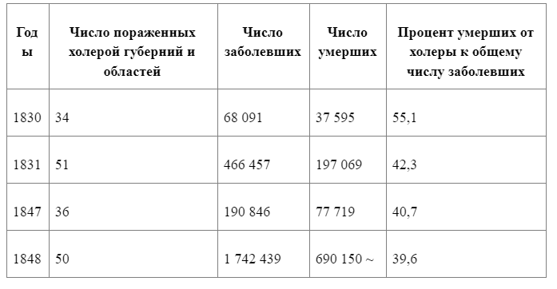
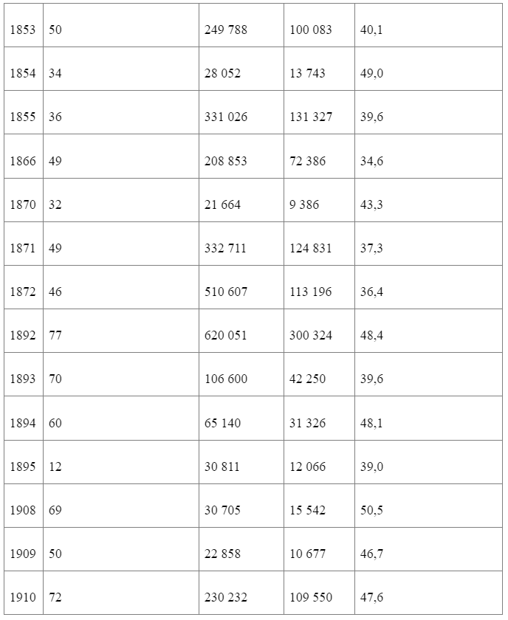
А. Сысин приводил следующие данные: «В 1910 году число оспенных заболеваний, то же неполное, составило 165 265 случаев. За 10 лет (с 1901 по 1910 год) в России умерло от оспы 414 143 человека.». Согласно подсчетам, С. А. Новосельского, число заболевших по весьма неполным данным, составляло около 88 тыс. чел. в год. Неблагоприятная обстановка, складывалась по сыпному тифу. Так, «в 1892 г. (184,1 тыс. заболеваний), 1893 г. (148 тыс. заболеваний), 1908 г. (163,3 тыс. заболеваний), 1909 г. (180,7 тыс. заболеваний), 1910 г. (138,6 тыс. заболеваний), 1911 г. (120,7 тыс. заболеваний), 1913 г. (118,4 тыс. заболеваний), 1916 г. (133,6 тыс. заболеваний, – без Польши и Литвы).
Следует отметить, что лишь незначительная часть больных сыпным тифом пользовалась больничным лечением. Так, в «Отчете о состоянии народного здравия и организации врачебной помощи за 1913 год» указано, что «больничным лечением пользовалось 24 239 больных сыпным тифом или 20% всех зарегистрированных». [23]
В результате тяжелых материальных условий подавляющих масс городского и сельского населения наблюдалось значительное развитие туберкулеза в стране. С. А. Новосельский на основании ежегодных отчетов Главного врачебного инспектора о состоянии народного здоровья в России опубликовал следующие данные, которые, безусловно, не являются полными[24].

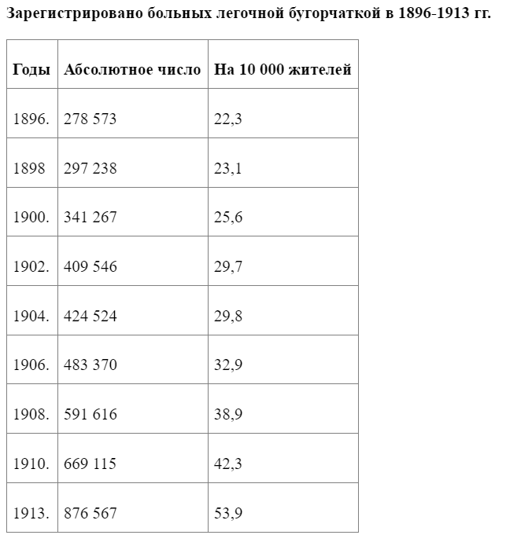
За 1896-1913 гг. в значительной степени возросло не только абсолютное число регистрируемых туберкулезных, но свыше чем в два раза увеличились и относительные показатели, исчисленные на 10 000 жителей.
В условиях отсталой царской России обеспеченность населения, особенно сельского, медицинская помощь находилась на весьма низком уровне. Высокие же показатели заболеваемости и смертности в дореволюционной России были отчасти обусловлены и недостаточной, а в ряде случаев и полным отсутствием медицинской помощи для подавляющей массы населения.
Динамические показатели о развитии сети лечебных и врачебных участков за 40-летний период (1870-1910 гг.), опубликованные 3.Г. Френкелем, свидетельствуют о некотором росте числа врачебных участков. Но при этом следует учесть то обстоятельство, что в начальный период обслуживание населения медицинской помощью находилось на исключительно низком уровне, а до появления земской медицины сельское население вообще было лишено медицинской помощи.

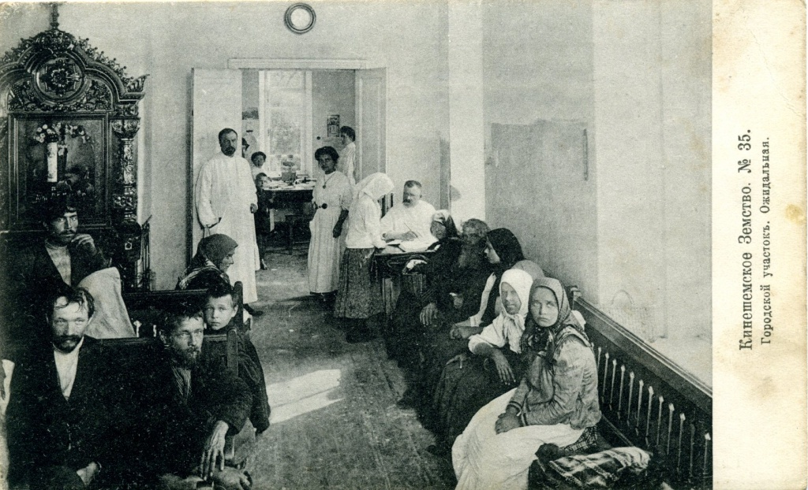
Приведя данные о среднем количестве населения, приходившемся на один врачебный участок, 3. Г. Френкель писал: «В 1870 г. оно достигало 95 000, в 1880 г. – 58 000, в 1890 г.- 44 000, в 1900 г. – 33 000, а в 1910 г. – 28 000. За 40-летний период развития земской медицины количество населения в среднем на 1 врачебный участок уменьшилось в 3 раза; но и теперь оно еще слишком велико». [25]
В отдельных губерниях, особенно в Сибири и Средней Азии, положение с медицинской помощью населению было еще хуже.
Даже по данным за 1910 г. площадь среднего земского врачебного участка равнялась 930 кв. верст и количество населения, обслуживаемого им, в среднем достигало 28 тыс. чел.
Об исключительно резких различиях в степени обеспечения населения отдельных уездов врачебной помощью можно судить также по данным приводимой ниже таблицы, составленной на основании материалов, опубликованных 3. Г. Френкелем: [26]

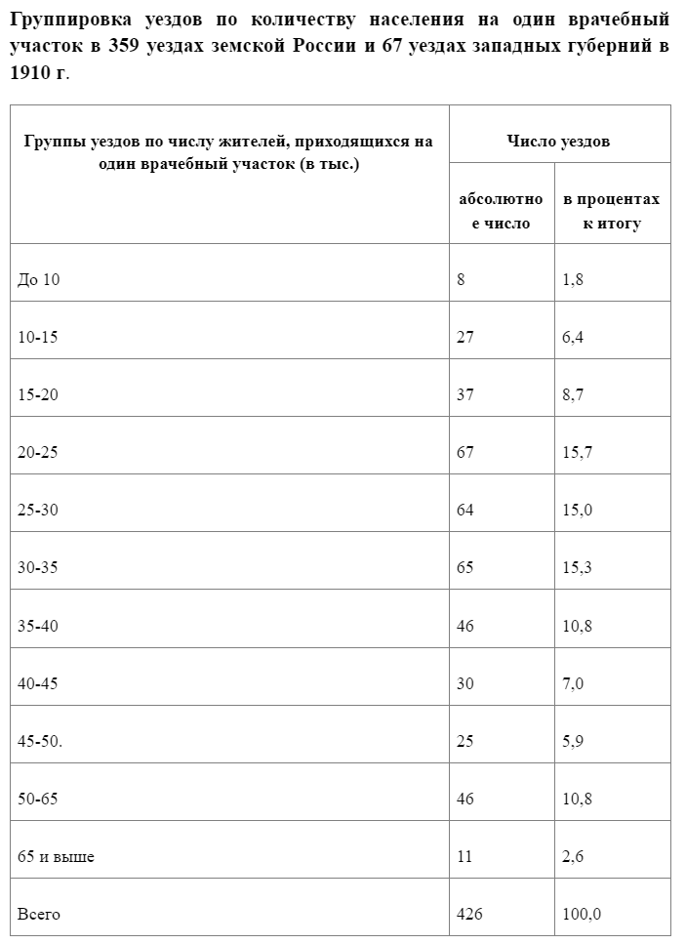
Для характеристики степени обеспеченности населения России медицинской помощью в 1913 г. показательны данные «Отчета о состоянии народного здравия и организации врачебной помощи в России за 1913 год», в котором говорилось: «К концу отчетного года в империи числилось 24 031 гражданских врачей, в том числе 21 709 мужчин и 2322 женщин.
Из общего числа 24 031 гражданских врачей 17 035 или 71% проживали в городах и 6990 или 29% проживали в не городских поселках. По расчету на все население, городское и сельское, один гражданский врач в среднем обслуживал 6900 жителей, при этом в городах 1400 и вне городов 20 300». [27]
Обеспеченность сельского населения врачебной помощью особенно резко отставала. Так, в среднем на одного врача приходилось в сельских местностях 20,3 тыс. населения. Обеспеченность населения отдельных губерний врачебной помощью была весьма различной.
Так, например, на одного врача в Оренбургской губернии приходилось 22,5 тыс. жителей, в Вятской – 20,4, Уфимской- 19,9, в Эстляндской – 4,1, Харьковской – 4,0, Киевской – 3,8 и Лифляндской – 2,5. Еще в более печальном состоянии находилось медицинское обслуживание населения окраин страны, особенно в сельских местностях.
О фактической недоступности медицинской помощи для подавляющей массы крестьянского населения дореволюционной России. [28] Свидетельствуют также приводимые данные о группировке отдельных губерний и областей в 1913 по среднему радиусу сельского врачебного участка:

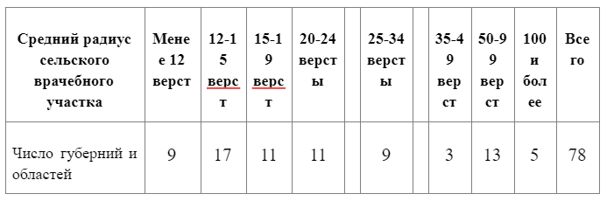
В частности, отметим, что большинство губерний и областей со средним радиусом сельского участка выше 50 верст приходилось на губернии и области Азиатской России.
На основании данных за 1913 г. о степени обеспечения населения отдельных губерний Европейской России врачебной, помощью нами приводится группировка губерний Европейской России с целью сопоставления показателей обеспечения населения врачебной помощью с коэффициентами смертности:

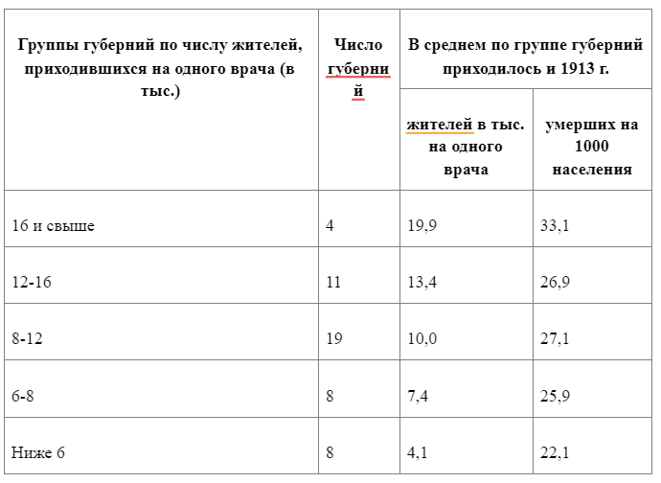
Таким образом, представляется возможность установить, что в группах губерний, менее обеспеченных врачебной помощью, наблюдаются повышенные показатели смертности. В 4 губерниях, в которых в среднем на одного врача приходилось 19,9 тыс. жителей, коэффициент смертности равнялся 33,1. В 8 же губерниях, где на одного врача приходилось 4,1 тыс. жителей, коэффициент смертности равнялся 22,1.
Относительно ничтожных расходов на охрану здоровья населения в дореволюционной России можно судить по следующим данным, опубликованным в «Отчете о состоянии народного здравия и организации врачебной помощи в России за 1913 год». [33] Общая сумма расходов на медицинскую часть составляла в 1913 г. 147,2 млн. руб.; следовательно, на каждого жителя приходилось около 90 коп. в год.
По отдельным же губерниям и областям наблюдались значительные различия в величине расходов в среднем на одного жителя. Так, в 1913 г. в Москве и Петербурге на каждого жителя расходовалось свыше 6 руб., а в некоторых губерниях и областях 11-20 коп. Средний расход на одного жителя в 35 губерниях и областях не достигал 50 коп. в год. В «Отчете за 1913 год» указано: «Из общей суммы всех расходов 11,2% приходилось на правительственные расходы, 13,8% на расходы губернских земств, 32,1% на расходы уездных земств, 4% на расходы из земских сборов, 22% на расходы городов, 14,67% на расходы частных обществ и 2,3% на расходы прочих категорий».
Своеобразным итогом, характеризующим медицинскую систему царской России, являются следующие данные: «В 1913 году в нашей стране было всего 15 медицинских факультетов, выпускавших ежегодно всего 1500 врачей. [29]
Продолжение следует

Источники:
1. https://www.who.int/features/qa/28/ru/
2.https://ru.wikipedia.org/wiki/%D0%92%D1%81%D0%B5%D0%BC%D0%B8%D1%80%D0%BD%D0%B0%D1%8F_%D0%BE%D1%80%D0%B3%D0%B0%D0%BD%D0%B8%D0%B7%D0%B0%D1%86%D0%B8%D1%8F_%D0%B7%D0%B4%D1%80%D0%B0%D0%B2%D0%BE%D0%BE%D1%85%D1%80%D0%B0%D0%BD%D0%B5%D0%BD%D0%B8%D1%8F
3. https://proforientator.ru/publications/articles/zdravookhranenie-i-meditsina-chto-nuzhno-znat-budushchim-medikam.html
4. В.И. Ленин, Соч. т.18, стр. 202
5.https://ru.wikipedia.org/wiki/%D0%97%D0%B5%D0%BC%D1%81%D0%BA%D0%B0%D1%8F_%D0%BC%D0%B5%D0%B4%D0%B8%D1%86%D0%B8%D0%BD%D0%B0
6. http://istmat.info/node/24525
7. https://www.booksite.ru/fulltext/1/001/008/106/997.htm
8. https://cyberleninka.ru/article/n/zavisimost-farmatsevticheskogo-rynka-rossiyskoy-imperii-ot-importa-lekarstvennyh-sredstv-v-nachale-hh-veka.
9. Лекарственные растения // Большая Медицинская Энциклопедия. Изд.1 — Т. XV. – М., 1930. — Стб. 648.
10. https://ru.wikipedia.org/wiki/%D0%9D%D0%B0%D1%82%D1%83%D1%80%D0%B0%D0%BB%D1%8C%D0%BD%D0%B0%D1%8F_%D0%BE%D1%81%D0%BF%D0%B0
11. https://minzdrav.tatarstan.ru/index.htm/news/30281.htm
12. Д.А. Соколов и В.И. Гребенщиков, Смертность в России и борьба с ней, СПБ, 1901, стр. 30
13. С. А. Глебовский и В. И. Гребенщиков, Детская смертность в России, Общественное и частное призрение в России, СПБ, 1907, стр. 271-274.
14. С. А. Новосельский, Смертность и продолжительность жизни в России, Пг., 1916, стр. 179
15. П.И.Куркин, Детская смертность в Московской губернии, и ее уездах, 1883-1897гг., М., 1902, стр.181
16. П. Георгиевский, Смертность младенцев в возрасте от рождения до одного года в 1909, 1910 и 1911 годах в Европейской России, СПБ, 1914, стр. 4
17. С.А. Новосельский, Обзор главнейших данных по демографии и санитарной статистике, Пг., 1916, стр. 65-66
18. П. И. Куркин, Рождаемость и смертность в капиталистических го­сударствах Европы, М., 1938, стр. 83.
19. П.И. Куркин, Статистика движения населения в Московской губернии в 1883-1897 гг., М., 1902, стр. 183
20. А. Сысин, Борьба с эпидемиями в СССР, Наши достижения № 2, 1929, стр. 120-121.
21. М. С. Оницканский, О распространении холеры в России, СПБ, 1911, стр. 1-2.
22. Здоровье № 11, 1955, стр. 12.
23. С.А. Новосельский, Материалы по географии и статистике сыпного тифа, Пг., 1915, стр. 32
24. С.А. Новосельский, Смертность и продолжительность жизни в России, Пг., 1916, стр. 187
25. Г. Френкель, Очерки земского врачебно-санитарного дела, СПБ, 1913, стр. 119-122.
26. З. Г. Френкель, Очерки земского врачебно-санитарного дела, СПБ, 1913, стр. 96-97
27. Отчет о состоянии народного здравия и организации врачебной помощи в России за 1913 год, Пг., 1915.
28. Отчет о состоянии народного здравия и организации врачебной помощи в России за 1913 год, Пг., 1915, стр. 58-59
29. Здоровье, №11, 1955, стр. 2

Оригинальная статья

